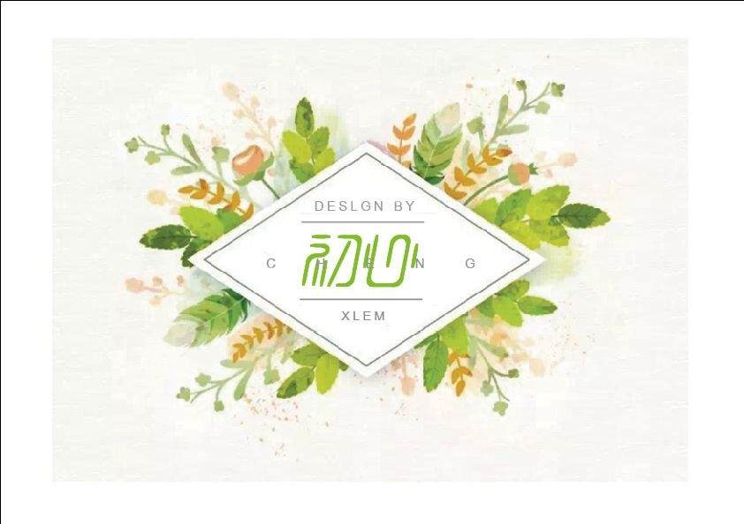

冬天的脚步日益临近，但在新昌路小学的校园里，一份温暖在每个人心里冉冉升起。那是来自最初的理想的力量，那是来自生命的召唤……

一、海洋在召唤,在发现中重新找回对生命的好奇

11月10日，正是秋高气爽，天朗气清的时节，青岛新昌路小学组织开展了“畅游极地 感受海洋魅力”秋季实践活动。在海昌极地海洋世界，浪漫的白鲸、凶悍的北极熊、温顺的小企鹅、可爱的海豚等大量珍惜极地动物与海洋生物，让孩子们大开眼界；上千种珍稀海洋鱼类，数十条鲨鱼穿梭在海底城市，围戏在珊瑚群周围的小丑鱼、轻姿曼舞的大海龟，展现着海洋的深邃与浩瀚。近距离地观察海底生物和动物，领略奇妙无比的各种海洋生命的千姿百态。不仅使孩子们亲身感受到了海洋的魅力更加燃起了对科学的探索好好奇.

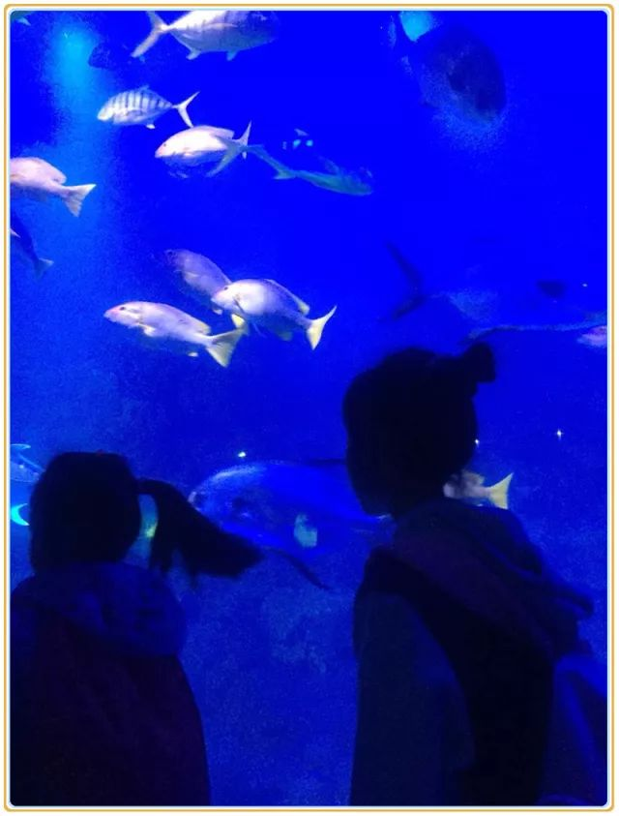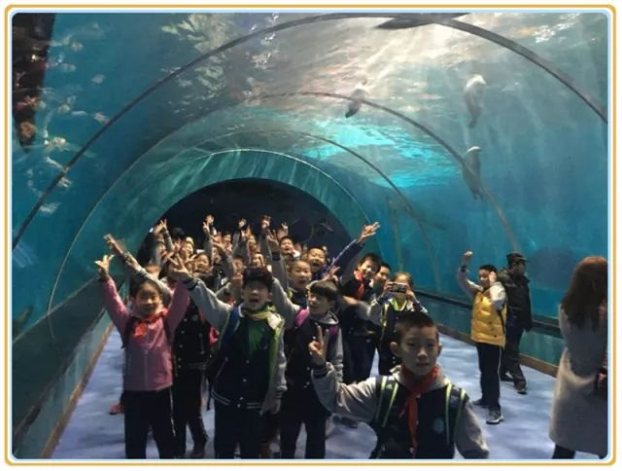

二、生命在呼叫，在演练中感受生命的珍贵

**心肺复苏、救生绳结、伤口包扎，一旦意外发生，这些自救技能就显得格外重要。新昌路小学将人防知识专家请进了校园，给同学们带来了一场生动的“救生体验”。 救人小课堂上，除了消防知识问答，老师还将一个模拟火场搬进了校园，学生们变身“小小消防员”，学习如何使用灭火器。火扑灭了，并不意味着救生的结束，现实的火场中，浓烟经常会使伤员窒息昏迷，及时为他们进行心肺复苏，是挽救生命的关键。在专业老师指导下，学生们一板一眼颇有专业风范。活动中，同学们深切感受到生命是如此脆弱，更是多么的宝贵。**

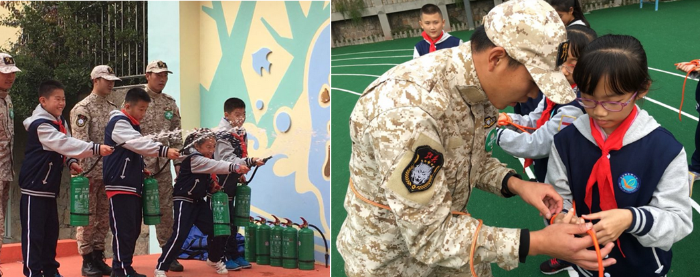

三、心灵在吟唱，一首首感恩的歌曲，那是内心爱的声音

**青岛新昌路小学特意请来了外教老师，把真实的感恩节带进了每一个教室里，孩子们开始了Thanksgiving Day的节日之旅。伴随着欢快的感恩节歌曲，外教Jason带领孩子们认识了各种感恩节美食和玩具，一起玩起了“I Say，You Touch”的识词游戏。当《时间都去哪了？》的音乐响起，孩子们都沉静了下来，静静地欣赏沙画演绎的动人故事。同学们明白了在感恩节这个特别的日子里是让我们常常不忘养育之恩，感恩父母；不忘同学朋友感恩手足之情；不忘老师的谆谆教导，感恩生活中帮助我们的每一个人，感恩生命中遇到的每一次感动。**

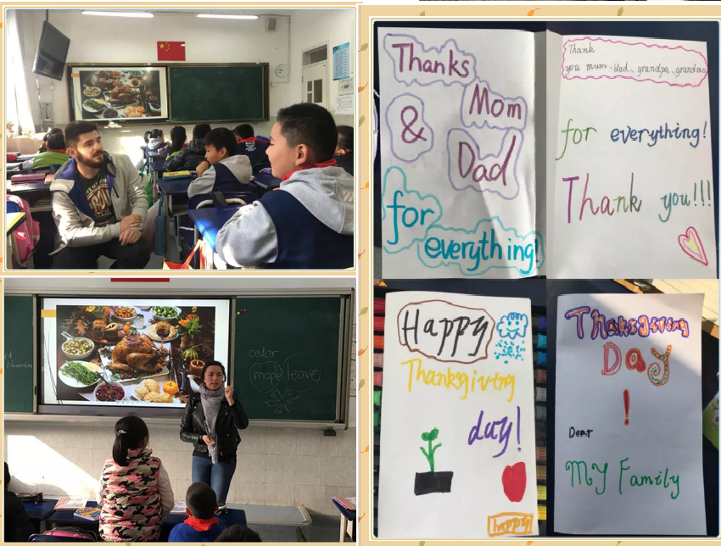

四、智慧在舞蹈，整合课堂是心灵对心灵的滋养。

**青岛新昌路小学举办本届教学节，以“整合课程资源，促进学生深度学习为”为着眼点，使老师们能够充分挖掘、整合课程资源，改变教学方式，提高课堂效率和学习效能。教学节自11月初开始，一直持续到12月中旬。学校分别开展心理、语文、英语和数学课题研究，让学生们以新的教学方式深度学习。**

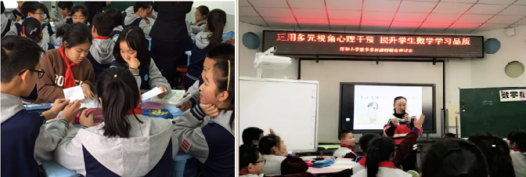

**在市南区组织的“运用多元视角心理干预 提升学生数学学习品质”研讨会上，青岛新昌路小学王珺老师带来的一节《数字捉迷藏》。王老师通过调查，发现了对四年级学生数学学习中经常会出现的抄错数的现象，设计了一节专注力训练的心理课。课上，数字成为了与孩子玩捉迷藏的朋友，在王老师的引导下，孩子们发现记忆方法，寻找适合自己的学习方式，感受着学习的快乐，体验着数学学习带给自己的自信。**

五、经典在传递，父母课堂上听专家讲阅读，让每个家庭飘满书香。

**11月15日，青岛新昌路小学举行了主题为“关注习惯培养  开启 阅读之旅”的二年级专题家校交流活动。本次活动邀请一位家长参与，为扩大交流面，学校启用直播设备，家庭其余成员可以通过手机同步收看。**

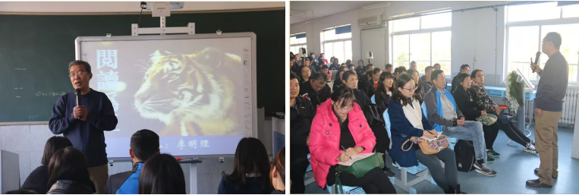

**侯老师先以“成长与进步”为切入点，将孩子们一年来在自主管理、口头表达、学会合作等方面取得的进步与家长们进行了分享，同时从正确执笔、认真书写、学会倾听、精选阅读、克服粗心、正确看待陪读等各方面提出下一步需要共同关注与期待的目标。其中侯老师提供的细致、实用的指导策略，比如:慢下来指读、圈画关键词、怎么“回头看”等克服粗心的小妙招等引起家长的关注，而课后陪读的实际意义、如何正确陪读等建议则引起家长的深深共鸣。**